**ASISTENTE DE CITAS MÉDICAS UPB**

ARANGO DÍAZ SAMUEL

FLOREZ JULIO JEISON STEVEN

UNIVERSIDAD PONTIFICIA BOLIVARIANA

ESCUELA DE INGENIERÍAS

FACULTAD DE INGENIERÍA DE SISTEMAS E INFORMÁTICA

JUAN CARLOS MARINO MORANTES (Docente Universitario)

BUCARAMANGA, COLOMBIA

2024

**ÍNDICE**

**1. Introducción3**

**2. Situación Problema4**

**2.1 Pregunta Problema5**

**2.2 Justificación5**

**3. Objetivo General6**

**3.1 Objetivos Específicos6**

**4. Metodología7**

**4.1 Fases8**

**4.1.1 Planificación8**

**4.1.2 Análisis de Riesgos8**

**4.1.3 Desarrollo8**

**4.1.4 Evaluación8**

**4.2 Fases del Proyecto9**

**4.2.1 Análisis9**

**4.2.2 Diseño9**

**4.2.3 Implementación9**

**4.2.4 Verificación9**

**4.2.5 Mantenimiento9**

**5. Marco tecnológico10**

**5.1 Lenguaje de Programación (Java)10**

**5.2 Diseño de Interfaces (Figma)10**

**5.3 Entorno de Desarrollo Integrado (IDE: Neatbeans/Eclipse)10**

**5.4 Control de Versiones (Git)10**

**5.5 Plataforma de desarrollo (IDE)10**

**6. Marco Conceptual11**

**6.1 Asistente Citas Médicas UPB11**

**6.2 Gestión de asignación de citas médicas11**

**6.3 Exámenes médicos y profesionales11**

**6.4 Usuarios11**

**6.5 Operadores de atención al cliente11**

**6.6 Agendamiento de Citas11**

**6.7 Profesionales11**

**6.8 Sistema de Gestión de Citas11**

**6.9 Calidad del Servicio11**

**6.10 Eficiencia Operativa12**

**6.11 Competencia en el Mercado12**

**6.12 Código………………………………………………………………………………………………………………………..………………………….………...12**

**6.13 Historia de Usuario12**

**6.14 Base de datos12**

**7. Marco legal…………………………………………………………………………………………………………………………………………..…………………..13**

**7.1 Diagrama de clase…………………………………………………………………………………………………………………………………………..………14**

**7.2 Diagrama de caso de uso…………………………………………………………………………………………………………………………….…………….15**

**7.3 Diagrama de secuencia………………………………………………………………………………………………………………………………………….…16**

**8. Especificación de Requerimientos17-18**

**9. Cronograma19-20**

**10. Referencias Bibliográficas21**

1. **Introducción**

Este documento aborda el desarrollo de un sistema de gestión de citas médicas para un centro de salud privado que contiene el nombre de Asistente de Citas Médicas, ubicado en la localidad de Bucaramanga, Colombia. Este proyecto surge como respuesta a la necesidad de un sistema de asistencia y gestión médica ofrecida a los usuarios, especialmente en el ámbito de la salud, donde nuestro sistema incluye autorización de órdenes, autorización de exámenes, agendamiento de citas con un médico de su preferencia y especialidad deseada.

En esta introducción, se ofrece una visión general en la que se busca un equilibrio entre las expectativas de eficiencia y optimización, manteniendo un enfoque formal, preciso y objetivo, sin comprometerse con afirmaciones categóricas sobre la plena optimización del sistema.

El sistema busca atender los desafíos de largas esperas y gestiones tardías de citas y exámenes en un área médica específica, con el propósito de crear procesos internos en el centro de salud y mejorar la experiencia del paciente. Además, contará con un sistema de seguridad y confidencialidad de la información de cada uno de los usuarios, satisfaciendo las necesidades del cuidado de datos sensibles que se desempeña principalmente en el ámbito de la salud.

A continuación, se detalla la situación con base en la problemática, la justificación y la metodología a seguir en el desarrollo del sistema, junto con la presentación de un marco tecnológico, conceptual y de requerimientos. Asimismo, se incluye un cronograma de actividades diseñado para orientar el proceso de implementación del sistema de gestión de citas médicas bajo el nombre de Asistente de Citas Médicas, según lo expuesto en este informe.

1. **Situación Problema**

En la localidad de Bucaramanga, se identifica la necesidad de implementar un sistema de gestión de pacientes en un centro de salud privado. Enfocándonos en dicha necesidad, es importante establecer este nuevo centro que permita a los residentes de Bucaramanga gestionar sus citas y exámenes de manera eficiente.

Uno de los principales problemas que pueden surgir en una EPS (Entidades Promotoras de Salud) es la dificultad para manejar adecuadamente el sistema de gestión de citas y exámenes médicos, tanto para el personal como para los pacientes al agendar, programar o cancelar citas y exámenes de distintas especialidades. Estos problemas suelen derivarse de diversos factores, como un mal funcionamiento del sistema, un diseño poco intuitivo para navegar entre las funciones, y la falta de capacitación del personal de la EPS para utilizar el sistema de manera efectiva, entre otros.

Entre los numerosos desafíos que pueden surgir, la gestión eficiente de las colas de espera para citas y exámenes, así como la autorización de órdenes dentro de las especialidades disponibles, destaca como uno de los más importantes. En algunas sedes de salud, la situación actual se caracteriza por largas horas de espera para los pacientes tanto en la solicitud de citas como en la realización de exámenes necesarios. Esta congestión no solo genera incomodidad e insatisfacción en los usuarios, sino que también cuestiona la eficacia de un sistema de salud en el cual el servicio de atención médica no satisface las necesidades de los usuarios.

Además, la falta de un sistema de autorización de órdenes para exámenes dentro de las especialidades disponibles puede resultar en retrasos en el tratamiento y diagnóstico de los pacientes, lo cual puede tener un impacto negativo en su salud y bienestar.

Este proyecto no solo busca abordar los desafíos actuales en la atención médica, sino también establecer las bases para un modelo de atención centrado en el paciente, donde el sistema y la tecnología desempeñen un papel fundamental. La implementación exitosa de este sistema beneficiará no solo a la comunidad de Bucaramanga en general, sino que también proporcionará una atención médica satisfactoria y accesible en un entorno local.

* 1. **Pregunta Problema**

¿Cómo implementar un sistema de gestión de pacientes en Java para el agendamiento de citas, la administración de colas de espera y la autorización de órdenes para exámenes médicos en un centro de salud privado en Bucaramanga, asegurando un despliegue adecuado en el entorno clínico?

* 1. **Justificación**

El desarrollo del proyecto busca implementar un sistema de gestión para el apartado de citas médicas y su correspondiente despliegue en un entorno clínico en el área metropolitana de Bucaramanga, con el propósito de mejorar la eficiencia y competitividad en el sector de la salud. La automatización del proceso de toma de citas, autorización y registro de exámenes contribuirá a una expansión en el sistema, mejorando los procesos internos del centro de salud y la experiencia de los usuarios, lo que se traducirá en una mayor satisfacción del cliente. Además, el sistema será escalable para hacer frente al crecimiento de la demanda y futuras expansiones.

La automatización del proceso de agendamiento de citas y exámenes médicos permitirá una atención médica más eficiente, mejorando significativamente la experiencia del usuario/paciente. Al eliminar las largas filas y el tedioso proceso de agendamiento manual, el sistema proporcionará una forma más conveniente para que los pacientes accedan a la atención médica que necesitan.

Además, la implementación de este sistema de gestión de citas médicas aportará conocimientos y beneficios tanto al campo tecnológico como al sector de la salud en general en el área metropolitana de Bucaramanga. Este proyecto servirá como un ejemplo de cómo la tecnología puede transformar y mejorar los procesos en el ámbito de la salud, fomentando la adopción de soluciones innovadoras en otros centros médicos y clínicas de la región.

Este proyecto contribuirá al avance del campo tecnológico y al mejoramiento del sistema de atención de citas médicas y el sector en general. También buscará elevar los estándares de calidad, eficiencia y accesibilidad en los servicios de salud, beneficiando directamente a los pacientes, al personal médico y administrativo, así como a la comunidad en su conjunto. En resumen, la implementación del sistema de gestión de citas será fundamental para el crecimiento sostenible de Asistente de citas médicas y la innovación en el área metropolitana de Bucaramanga, permitiendo un mejor uso del tiempo del personal médico y reduciendo los tiempos inactivos, lo que mejorará la productividad del centro.

1. **Objetivo General**

Desarrollar un sistema de gestión de pacientes para el sistema de Asistente de Citas Médicas ubicado en la ciudad de Bucaramanga. Utilizando la metodología en cascada mediante el lenguaje de programación Java, y empleando archivos de texto (.txt) para el almacenamiento de datos según las funcionalidades requeridas. El propósito es automatizar el proceso de agendamiento de citas, autorización de exámenes, registro y atención al usuario en el entorno de salud, abarcando diversas especialidades médicas, con exámenes realizados por personal debidamente calificado.

**3.1** **Objetivos específicos:**

* Mitigar los riesgos potenciales asociados al desarrollo e implementación del sistema.
* Desarrollar un prototipo funcional del sistema, centrándose en los requerimientos definidos.
* Realizar el análisis y recolección de requerimientos para simplificar los comentarios y la sustentación de este, de tal forma que cada requerimiento para simplificar los comentarios y la sustentación de este, de tal forma que cada requerimiento sea mas comprensible para un público general.
* Validar la funcionalidad del sistema a través de inspecciones de software.
* Evaluar el funcionamiento del sistema para garantizar el cumplimiento de los requisitos acordados con el cliente.
* Evaluar el funcionamiento integral del sistema para asegurar el cumplimiento de los requisitos acordados con el cliente y satisfacer las necesidades del centro de salud.
* Garantizar la claridad y precisión en la accesibilidad a los servicios.
* Optimizar la gestión de citas y registros médicos mediante el desarrollo e implementación de sistemas de gestión de citas y registros que utilicen información básica del usuario, sin comprometer o exponer sus datos sensibles.
* Definir indicadores de calidad para el proceso de agendamiento de citas.
* Diseñar una interfaz visualmente cómoda para los usuarios del sistema de gestión de citas médicas.

1. **Metodología**

La metodología empleada para el desarrollo del sistema de Asistente de Citas Médicas UPB es la metodología de cascada. Esta metodología se fundamenta en una planificación meticulosa del proyecto, la identificación y evaluación exhaustiva de riesgos, un enfoque iterativo de desarrollo y una evaluación continua, lo que permite minimizar eficientemente los errores. Avanzar en las tareas solo se llevará a cabo si se completa un sprint con eficacia y se cumplen las expectativas establecidas. El sistema basado en esta metodología permitirá crear un programa de Asistente de Citas Médicas eficiente, completo y con una reducción de los riesgos potenciales durante todo el proceso de creación. Se garantiza, de esta manera, que solo se avanzará a la siguiente fase si la fase actual está completamente finalizada, asegurando así el correcto funcionamiento de la tarea en curso.

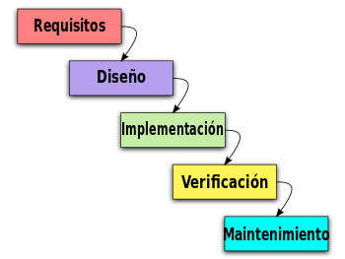

**4. 1. Fases**

**4.1.1 Planificación**

Se llevarán a cabo planificaciones detalladas en base al sistema de Asistente de Citas Médicas. En estas planificaciones se definirán los objetivos del sistema, las funcionalidades que debe incluir y los requisitos necesarios para su correcto funcionamiento. Se establecerá un cronograma para el desarrollo del sistema y se asignarán los recursos necesarios para llevar a cabo el proyecto. Además, se definirán los roles y responsabilidades de los miembros del equipo encargados del desarrollo. Asimismo, se analizarán minuciosamente los requisitos del sistema, centrándose en las necesidades específicas del Asistente de Citas Médicas, y se recopilará información detallada sobre las funcionalidades requeridas.

**4.1.2 Análisis de Riesgos**

Se identificarán los posibles riesgos asociados al desarrollo e implementación del sistema de Asistente de Citas Médicas. Entre los riesgos potenciales se pueden incluir problemas de seguridad de datos, retrasos en la asignación de exámenes, fallos en la integración con sistemas de pago, suplantación de identidad, entre otros. Se evaluará el impacto y la probabilidad de ocurrencia de cada riesgo, y se diseñarán planes de contingencia y mitigación para reducir su impacto en el proyecto.

**4.1.3 Desarrollo**

Se seguirá un enfoque iterativo comenzando con la definición de los requisitos del usuario y la especificación de las funcionalidades clave del sistema. Se procederá a la creación de un prototipo inicial del sistema, y se realizarán ciclos de refinamiento y mejora para garantizar la calidad del producto final. Durante esta etapa, se implementarán funcionalidades como el Agendamiento de Citas, la autorización de exámenes específicos, el registro de usuarios, el seguimiento médico, entre otros.

**4.1.4 Evaluación**

Se llevarán a cabo pruebas y evaluaciones exhaustivas. Se probarán todas las funcionalidades del sistema para identificar problemas y oportunidades de mejora. Se implementarán las correcciones y mejoras necesarias para asegurar que el sistema funcione de manera óptima y cumpla con los requisitos establecidos en la fase de planificación. Además, se llevará a cabo una evaluación continua del rendimiento del sistema utilizando métricas relevantes, como el tiempo de procesamiento de agendamiento de citas, la correspondiente asignación de profesionales al asignar un examen y la eficacia de los resultados.

**4.2 Fases del Proyecto**

**4.2.1 Análisis**

Durante esta fase, se realizará un análisis exhaustivo de los requisitos del sistema, enfocándonos en las necesidades específicas del centro de salud de Bucaramanga. Se recopilará información detallada sobre las funcionalidades requeridas, los usuarios finales y los objetivos del sistema.

**4.2.2 Diseño**

Se elaborará el diseño del sistema, definiendo la arquitectura general, la estructura de la base de datos y la interfaz de usuario. Se crearán diagramas de clases, diagramas de casos de uso, diagramas de secuencia y diseños de vista de usuario para visualizar y parametrizar de forma más completa el sistema que se llevará a cabo.

**4.2.3 Implementación**

Una vez completado el diseño, se procederá a la implementación del sistema, donde se traducirán los diseños y especificaciones en código fuente utilizando el lenguaje de programación Java, ya que es un lenguaje altamente equipado basado en la programación orientada a eventos y objetos. Se desarrollarán las diferentes funcionalidades del sistema, asegurando la coherencia y la integridad del código.

**4.2.4 Verificación**

En esta fase se realizarán pruebas exhaustivas para la correcta verificación y funcionamiento del sistema de salud, detectando posibles errores o fallos. Se llevarán a cabo pruebas para asegurar la calidad y la fiabilidad del producto final.

**4.2.5 Mantenimiento**

Una vez que el sistema esté en funcionamiento, se iniciaran fases de mejora o mantenimiento, donde se implementaran actualizaciones, correcciones de errores y mejoras según sea necesario. Se atenderán solicitudes o ideas a mejorar y se intentarán implementar en el sistema con forme avanza dicho funcionamiento continuo del sistema a lo largo del tiempo.

1. **Marco Tecnológico**

***5.1 Lenguaje de programación***

* **Java:** Java es un tipo de lenguaje de programación y una plataforma informática, creada y comercializada por Sun Microsystems en el año 1995. Se constituye como un lenguaje orientado a objetos; su intención es permitir que los desarrolladores de aplicaciones escriban el programa una sola vez y lo ejecuten en cualquier dispositivo. Se implementará Java como el lenguaje principal para el desarrollo de la Asistencia de Citas Médicas UPB. Java es ampliamente adoptado en el desarrollo empresarial y ofrece una plataforma confiable y escalable.

***5.2 Diseño de interfaces***

* **Figma:** Figma es una herramienta para diseñar prototipos, wireframes e interfaces. Todo aquello que posea una interfaz gráfica se puede diseñar desde Figma, ya sean páginas web, pantallas de móvil e incluso para smartwatches. Utilizaremos Figma para diseñar interfaces gráficas de usuario (GUI) del sistema. Figma permite crear prototipos interactivos y diseños de alta calidad que facilitan la comunicación visual entre el equipo de diseño y el desarrollo.

***5.3 Entorno de Desarrollo integrado (IDE)***

* **Neatbeans:** Es un entorno de desarrollo integrado, gratuito y de código abierto para el desarrollo de aplicaciones en los sistemas operativos Windows, Mac, Linux y Solaris. Desarrollaremos el proyecto y realizaremos el completo despliegue en el IDE NetBeans. Siendo así, un IDE popular y de positiva confianza para el desarrollo de aplicaciones Java que ofrece múltiples ventajas y herramientas útiles para la edición de código, depuración y pruebas.

***5.4 Control de versiones***

* **Git:** Git es una herramienta que realiza el sistema de control de versiones de código de forma distribuida. Es de código abierto, con mantenimiento activo y es la herramienta de este tipo más empleada en el mundo. Utilizaremos Git como el sistema de control de versiones para rastrear y administrar los cambios en el código, creando así diferentes ramificaciones para mantener un historial de desarrollo confiable y sólido, y asegurar la fiabilidad del proyecto.
  1. ***Plataforma de Desarrollo***
* **IDE:** Un entorno de desarrollo integrado (IDE) es un sistema de software para el diseño de aplicaciones que combina herramientas comunes para desarrolladores en una sola interfaz gráfica de usuario (GUI). Se utiliza el IDE NetBeans para el despliegue de la aplicación. Sin embargo, cada participante en el desarrollo del código del programa podrá utilizar el que desee. No obstante, es importante tener en cuenta la incorporación y adaptación del código de un IDE a otro. Esto nos brinda flexibilidad en el desarrollo de este programa.

1. **Marco Conceptual**

El presente marco conceptual proporciona una base fundamental para comprender los elementos clave relacionados con el funcionamiento y los desafíos inherentes al Asistente de Citas Médicas UPB. Mediante esta estructura, se pueden identificar áreas de mejora, diseñar estrategias para aumentar la eficiencia y mejorar el proceso de agendamiento de citas y asignación de exámenes médicos yendo de la mano con la satisfacción del cliente.

* 6.1 **Asistente de citas médicas UPB:** Es una sede de un establecimiento de salud que brinda a los usuarios que requieren atención médica servicios de registro, inicio de sesión, asignación de citas médicas y exámenes en el área metropolitana de Bucaramanga.
* 6.2 **Gestión de asignación de citas médicas:** Se trata del proceso de recepción dentro de la aplicación, que incluye el registro, inicio de sesión y la asignación de día, fecha y profesional designado para los usuarios que requieren atención. La gestión eficiente de este sistema es fundamental para proporcionar un servicio rápido y satisfactorio.
* 6.3 **Exámenes médicos y profesionales:** Son las distintas opciones y variedades de atención que ofrecemos a los usuarios en nuestro sistema. Fácil de entender y flejar la especialidad de cada profesional que atenderá a las personas.
* 6.4 **Usuarios:** Son las personas que decidan tomar este servicio. La satisfacción del cliente es fundamental para mantener un personal leal y atraer nuevas personas interesadas en la eficiencia y precisión.
* 6.5 **Operadores de atención al cliente:** Son los empleados encargados de recibir solicitudes en este caso de administrar u gestionar que todo se encuentre de forma coherente a lo planificado y gestionar que la solicitud llegue correctamente al profesional u el registro medico en el sistema. La eficiencia en la atención al cliente es esencial para agilizar el proceso de agendamiento de citas.
* 6.6 **Agendamiento de citas:** Es el área donde se agenda y registra la cita de los usuarios que han solicitado.
* 6.7 **Profesionales:** Son los encargados de hacer la respectiva evaluación médica a los usuarios y hacer un correcto trato. Su puntualidad y atención en el horario establecido por la cita influye en la percepción del servicio.
* 6.8 **Sistema de gestión de citas:** Se trata de una solución tecnológica que automatiza y agiliza el proceso de gestión de agendamiento de citas. Incluye el registro de usuarios, agendamiento de citas o exámenes, su seguimiento y historial médico, así como su posible integración con el sistema de pago.
* 6.9 **Calidad del servicio:** Es el nivel de satisfacción y atención que brinda el agendamiento de citas médicas a sus usuarios. Una alta calidad de servicio contribuye a la fidelidad de los usuarios y a la retransmisión de información de forma positiva.
* 6.10 **Eficiencia operativa:** Es la capacidad del agendamiento de citas para utilizar de manera efectiva sus recursos y de esta manera, reducir tiempos de espera y optimización de procesos para la correspondiente mejora de la productividad.
* 6.11 **Competencia en el mercado:** Se refiere a otras sedes que no estén relacionadas con nosotros en el ámbito de la salud y atención al usuario, ni a negocios que representen la misma área en la que nos desarrollamos, pero que no están vinculadas en el área metropolitana de Bucaramanga. Estos lugares ofrecen servicios de citas médicas y se lleva a cabo la preferencia por los usuarios para elegir quién satisface sus necesidades de manera eficiente o de la mejor manera posible.
* 6.12 **Código:** En el contexto de la programación, el código es el conjunto de instrucciones que un desarrollador ordena ejecutar a un computador. Dicho código está estructurado según las guías correspondientes a un lenguaje de programación específico. La traducción del lenguaje de programación a las instrucciones binarias que entienden las máquinas a bajo nivel se realiza ya sea mediante compiladores de código o mediante intérpretes de código, según el lenguaje de programación y el entorno elegido.
* 6.13 **Historia de usuario:** Es una explicación general e informal de una función de software escrita desde la perspectiva del usuario final. Su propósito es articular cómo proporcionará una función de software valor al cliente.
* 6.14 **Base de datos:** Es una herramienta para recopilar y organizar información. Las bases de datos pueden almacenar información sobre personas, productos, pedidos u otras cosas. Existen de diferentes tipos como las txt. Las bases de datos tipo txt es una de las maneras más simples de realizar una base de datos, razón por la cual todos los grandes motores de bases de datos permiten exportar las tablas a este formato, creando un archivo TXT por cada tabla de la base
* 6.15 **Ciclo de vida del desarrollo de sistemas (SDLC):** Es aquel proceso que abarca el desarrollo de nuevo software desde la etapa de planificación inicial hasta la implementación y el mantenimiento a largo plazo. Es una herramienta de mapeo que ayuda a los desarrolladores de software a medida que crean un nuevo software.
* 6.16 **Método de cascada:** Es un enfoque de la gestión de proyectos que sigue un proceso lineal y secuencial. Este enfoque es popular en ingeniería de software y se denomina en el ciclo de vida de desarrollo de software (SDLC). Se basa en que los equipos sigan una secuencia de pasos y nunca avancen hasta que se haya completado la fase anterior. Esta metodología, en su forma tradicional, no deja prácticamente ningún lugar para cambios o revisiones imprevistos.
* 6.17 **Experiencia del usuario (UX):** Se refiere a la percepción y las emociones que experimentan los usuarios al interactuar con el Asistente de Citas Médicas. Un buen diseño UX es fundamental para que el sistema sea fácil de usar, intuitivo y agradable para los usuarios.
* **Listas enlazadas:** Generan un vínculo entre una lista de elementos importantes de un programa. Organizan el orden de la información dentro del sistema cuando se ejecuta un programa de gestión de información.
* **Listas doblemente enlazadas:** Lista enlazada por la que puedes tanto avanzar como retroceder. Cada nodo de la lista replicada tiene dos referencias, una al siguiente nodo y otra al anterior, además del campo de datos. Se utiliza un enlace a la derecha para avanzar por la lista. Otros enlaces a la izquierda se utilizan para regresar a la lista.
* **Lista circular:** Una lista circular es una lista infinita porque es una estructura de datos donde el último nodo apunta al primer nodo. Cada nodo siempre tiene un nodo anterior y un nodo siguiente. Su estructura es muy similar a la de listas simples, por lo que tienen las mismas propiedades. En implementación y gestión.
* **Pila:** Es una estructura de datos identificado como LIFO. Esto significa que el último elemento insertado es el primer elemento eliminado. Se utiliza para tareas como rastrear llamadas a funciones, administrar el historial de navegación y más.
* **Cola:** Es una estructura de datos "FIFO". Esto significa que el primer elemento insertado es el primer elemento eliminado. Se utiliza para gestionar tareas donde el orden de llegada es importante, como gestionar esperas en hospitales.
* 6.18 **Accesibilidad:** Es la capacidad del Asistente de Citas Médicas UPB para ser utilizado por personas con diferentes capacidades, incluyendo discapacidades físicas, cognitivas o sensoriales.
* 6.19 **Diseño centrado en el usuario (UCD):** Es una metodología de diseño que se basa en comprender las necesidades, expectativas y comportamientos de los usuarios para crear productos y servicios que se ajusten a ellos.
* 6.20 **Monitorización:** Es el proceso de seguimiento del rendimiento del Asistente de Citas Médicas para identificar y solucionar problemas.
* 6.21 **Escalabilidad:** Es la capacidad del Asistente de Citas Médicas para adaptarse a un mayor número de usuarios y a una mayor demanda de servicios.
* 6.22 **Manejo de datos:** Es el conjunto de prácticas y procesos que se utilizan para gestionar los datos del Asistente de Citas Médicas.
* 6.23 **Seguridad de los datos:** Es la protección de los datos del Asistente de Citas Médicas contra errores, daños o accesos no autorizados.

1. **Marco Legal**

* **Confidencialidad médica**

La confidencialidad médica es importante para los pacientes y sus profesionales de la salud. Con solo unas pocas excepciones, todo lo que hable con su médico debe, por ley, mantenerse en privado entre ambas partes como usuario y médico y la organización para la que trabajan o donde se emplea el servicio. Esto también se conoce como confidencialidad médico-paciente.

* **Privacidad en la atención sanitaria**

La privacidad es una situación de atención médica significa que lo que usted le cuenta a su proveedor de atención médica, lo que él escribe sobre usted, cualquier medicamente que toma y toda otra información personal se mantiene privada. Usted tiene un derecho legal a esta privacidad y existen leyes que guían a los proveedores de servicios de salud sobre cómo recopilan y registran información sobre su salud, cómo deben almacenarla y cuándo y cómo la usan y comparten.

**7.1**

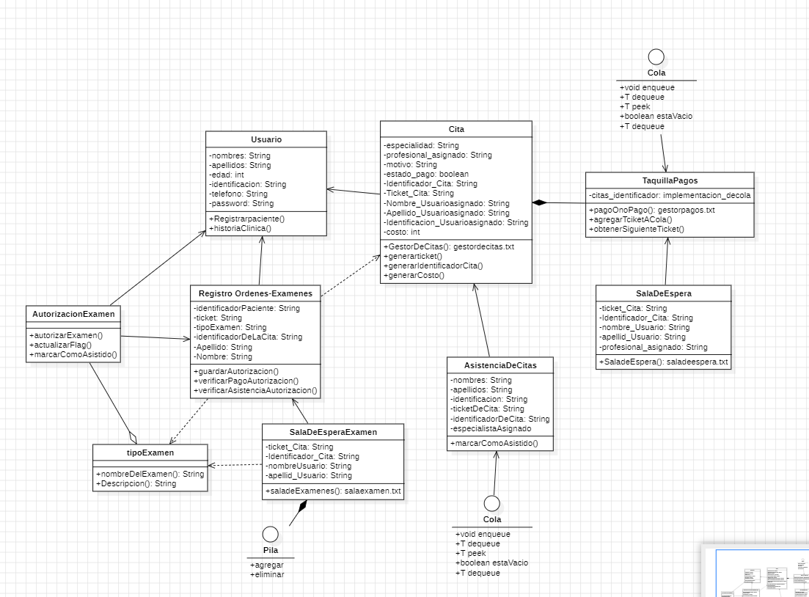

**7.2**

**7.3**

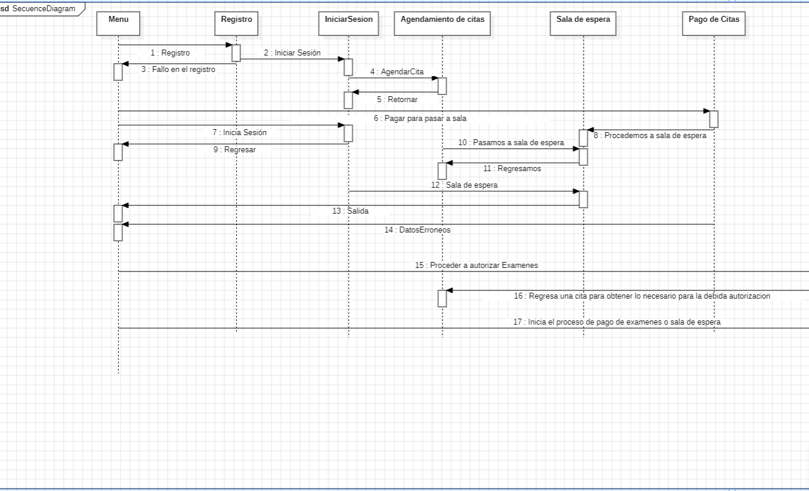

1. **Especificación de Requerimientos**

* **01. Registro de Usuarios por Número Telefónico**

Como usuario, quiero poder registrar mi información utilizando mi número telefónico como identificador. En caso de no contar con un número telefónico, deseo tener la opción de utilizar un identificador de llamadas para acceder al sistema.

* **02. Interfaz Dinámica para el Inicio de Sesión**

Como usuario, quiero una interfaz de inicio de sesión dinámica y sencilla, para que las distintas características del programa estén organizadas en páginas y se facilite la navegación.

* **03. Configuración de Tipo de Cita**

Como usuario, quiero tener una casilla en la interfaz donde pueda configurar mi cita, para poder seleccionar el tipo de cita que deseo, ya sea general o de un área específica.

* **04. Selección de Tipo de Cita y Categoría**

Como usuario, quiero poder seleccionar el tipo de cita que deseo y categoría, y tener la opción de decidir si pagaré la cita de una vez o después, para tener mayor flexibilidad y eficiencia en los tiempos de pago.

* **05. Confirmación de Cita**

Como usuario, deseo poder confirmar mi cita a través del sistema y que el sistema genere automáticamente el total a pagar, para agilizar el proceso de pago de las citas.

* **06. Modificación de Cita Designada**

Como usuario, quiero poder modificar mi cita designada y en caso de cancelar la cita, recibir el 70% de devolución del dinero pagado, para tener la comodidad de que si llega a aparecer algún conflicto por el cual no pueda asistir a la cita, tener la ventaja de recibir gran parte del costo de la cita para volverla a agendar.

* **07.Agendar Citas Médicas**

Como usuario, deseo poder agendar citas médicas una vez iniciada la sesión en el sistema y tener la opción de seleccionar lo necesario para mi cita, así como la especialidad médica requerida. Además, deseo recibir una confirmación de la cita una vez que haya sido programada con éxito.

* **08. Acceder a la Sala de Espera**

Como usuario, deseo tener la capacidad de acceder a la sala de espera del centro de salud. Quiero poder verificar mi cita programada y, si es necesario, unirme a la sala de espera virtual para esperar mi turno de atención médica. Además, deseo recibir notificaciones o recordatorios cuando sea mi turno de ser atendido, para que haya una mejor organización en la sección de sala de espera.

* **09. Autorización de Exámenes desde el Lobby**

Como usuario, deseo tener la opción de acceder a la autorización de exámenes desde el lobby del centro de salud. Quiero poder revisar los exámenes recomendados por mi médico y autorizar su realización a través del sistema. Además, deseo recibir información sobre la preparación necesaria para cada examen y los detalles sobre cómo proceder después de su realización para estar mejor orientado y notificado acerca de las recomendaciones y cómo proceder con esta.

1. **Cronograma**

|  |  |  |  |  |  |  |  |  |  |  |  |  |  |  |  |
| --- | --- | --- | --- | --- | --- | --- | --- | --- | --- | --- | --- | --- | --- | --- | --- |
| **BLOQUE 1: PRIMERA ENTREGA** | | **MES** | | | | | | | | | | | | | |
| SEMANA | TAREA | FEBRERO | | | | MARZO | | | | | ABRIL | | | | |
| SEM 1 | SEM 2 | SEM 3 | SEM 4 | SEM 1 | SEM 2 | SEM 3 | SEM 4 | SEM 1 | | SEM 2 | SEM 3 | SEM 4 |
| Febrero 5-10 | Definición de equipos y roles |  |  |  |  |  |  |  |  |  | |  |  |  |
| Investigación preliminar |  |  |  |  |  |  |  |  |  | |  |  |  |
| Revisión de formatos de entrega (IEEE o APA) |  |  |  |  |  |  |  |  |  | |  |  |  |
| Elaboración de portadas y formato del documento |  |  |  |  |  |  |  |  |  | |  |  |  |
| Febrero 8-15 | Introducción, Planteamiento del Problema y Justificación |  |  |  |  |  |  |  |  |  | |  |  |  |
| Febrero 12-22 | Definición de Objetivos del Proyecto |  |  |  |  |  |  |  |  |  | |  |  |  |
| Marco Referencial (Conceptual, Tecnológico y/o Legal) |  |  |  |  |  |  |  |  |  | |  |  |  |
| Metodología de Trabajo |  |  |  |  |  |  |  |  |  | |  |  |  |
| Febrero 20-28 | Resultados Preliminares (Especificación de Requerimientos y Diseños) |  |  |  |  |  |  |  |  |  | |  |  |  |
| Elaboración del Cronograma de Actividades |  |  |  |  |  |  |  |  |  | |  |  |  |
| Marzo 4-8 | Revisión, ajustes y entrega |  |  |  |  |  |  |  |  |  | |  |  |  |

|  |  |  |  |  |  |  |  |  |  |  |  |  |  |
| --- | --- | --- | --- | --- | --- | --- | --- | --- | --- | --- | --- | --- | --- |
| **BLOQUE 2: DESARROLLO Y PREPARACIÓN DE LA SEGUNDA ENTEGA** | | **MES** | | | | | | | | | | | |
| SEMANA | TAREA | FEBRERO | | | | MARZO | | | | ABRIL | | | |
| SEM 1 | SEM 2 | SEM 3 | SEM 4 | SEM 1 | SEM 2 | SEM 3 | SEM 4 | SEM 1 | SEM 2 | SEM 3 | SEM 4 |
| Marzo 9-15 | Planificación detallada del Desarrollo (Fase de Análisis) |  |  |  |  |  |  |  |  |  |  |  |  |
| Marzo 16-22 | Diseño detallado del software |  |  |  |  |  |  |  |  |  |  |  |  |
| Marzo 23- 5 abril | Desarrollo del código fuente |  |  |  |  |  |  |  |  |  |  |  |  |
| Abril 6-12 | Pruebas Unitarias |  |  |  |  |  |  |  |  |  |  |  |  |
| Abril 13-16 | Preparación de documentación técnica |  |  |  |  |  |  |  |  |  |  |  |  |
| Abril 17-18 | Validación del software |  |  |  |  |  |  |  |  |  |  |  |  |
| Abril 19 |  |  |  |  |  |  |  |  |  |  |  |  |  |

1. **Referencias bibliográficas**

* **(**Home**)** About Version Control-About Version Control. Software Freedom conservancy.<https://git-scm.com/book/es/v2/Inicio---Sobre-el-Control-de-Versiones-Acerca-del-Control-de-Versiones>
* Verhas, P. (2018). Java projects -second edition (2a ed.). Packt Publishing.
* Wikipedia contributors. (s/f). Cola de prioridades. Wikipedia, The Free Encyclopedia. <https://es.wikipedia.org/w/index.php?title=Cola_de_prioridades&oldid=145477000>
* Wikipedia contributors. (s/f). Modelo–vista–controlador. Wikipedia, The Free Encyclopedia. <https://es.wikipedia.org/w/index.php?title=Modelo%E2%80%93vista%E2%80%93controlador&oldid=138615253>
* Wikipedia contributors. (s/f). Control de versiones. Wikipedia, The Free Encyclopedia. <https://es.wikipedia.org/w/index.php?title=Control_de_versiones&oldid=152003367>
* ¿Qué es Git? (s/f). Microsoft.com. Recuperado el 3 de septiembre de 2023, de <https://learn.microsoft.com/es-es/devops/develop/git/what-is-git>
* Tablado, F. (2020, septiembre 7). Bases de datos XML. Características y tipos. Ayuda Ley Protección Datos; AyudaLeyProteccionDatos. <https://ayudaleyprotecciondatos.es/bases-de-datos/xml/>
* Wikipedia contributors. (s/f). Java Remote Method Invocation. Wikipedia, The Free Encyclopedia. <https://es.wikipedia.org/w/index.php?title=Java_Remote_Method_Invocation&oldid=148805182>
* Base de Datos TXT : Parte I - Perl En Español. (s/f). Perlenespanol.com. Recuperado el 3 de septiembre de 2023, de <https://perlenespanol.com/tutoriales/bases_de_datos/base_de_datos_txt_parte_i.html>
* Design patterns: Elements of reusable object-oriented software. (1995). Addison-Wesley Professional.
* Software development kits and command line interface. (s/f). Oracle.com. Recuperado el 9 de mayo de 2023, de <https://docs.oracle.com/en-us/iaas/Content/API/Concepts/sdks.htm>
* Definición del Proyecto Integrador o de Aula Facultad de Ingeniería de Sistemas e Informática (S/f) Microsoft.com. Recuperado el 3 de septiembre de 2023, de <https://teams.microsoft.com/_?culture=es-co&country=co#/pdf/viewer/teamsSdk/https:~2F~2Fupbeduco.sharepoint.com~2Fsites~2FEstructurasdeDatos2023-20~2FClass%20Materials~2FProyecto%20de%20aula~2Fdef-proy-aula-ed.pdf?threadId=19:70FJl-GrN_scB3yIOcvzA0LYwOjgE4WFk5hrPbXFpFs1@thread.tacv2&baseUrl=https:~2F~2Fupbeduco.sharepoint.com~2Fsites~2FEstructurasdeDatos2023-20&fileId=72b270cb-27e6-454b-8988-af80af4a97e7&ctx=openFilePreview&viewerAction=view>
* UML Class Diagram tutorial. (s/f). Visual-paradigm.com. Recuperado el 3 de septiembre de 2023, de <https://www.visual-paradigm.com/guide/uml-unified-modeling-language/uml-class-diagram-tutorial/>
* UML class diagram tutorial. (s/f). Lucidchart. Recuperado el 3 de septiembre de 2023, de https://www.lucidchart.com/pages/uml-class-diagram
* NetBeans, A. (s/f). Designing a Swing GUI in NetBeans IDE. Apache.org. Recuperado el 3 de septiembre de 2023, de <https://netbeans.apache.org/kb/docs/java/quickstart-gui.html>
* What is GitHub? A beginner’s introduction to GitHub. (2018, abril 20). Kinsta®; Kinsta. <https://kinsta.com/knowledgebase/what-is-github/>
* Deloitte (Sin fecha). *Qué es el desarrollo en espiral*. Deloitte.com. Recuperado el 17 de febrero de 2024, de<https://www2.deloitte.com/es/es/pages/technology/articles/que-es-el-desarrollo-en-espiral.html>
* Ar-racking.com (2019, julio 26). *Método LIFO de Gestión Stock: Qué es y cuando se utiliza*.<https://www.ar-racking.com/co/blog/metodo-lifo-de-gestion-stock-que-es-y-cuando-se-utiliza/>
* Oracle (Sin fecha). *NetBeans IDE*. Oracle.com. Recuperado el 17 de febrero de 2024, de<https://www.oracle.com/co/tools/technologies/netbeans-ide.html>
* Arnold, K., Gosling, J., & Holmes, D. (Sin fecha). *THE javaTM programming language, fourth edition*. Ase.ro. Recuperado el 29 de febrero de 2024, de<https://www.acs.ase.ro/Media/Default/documents/java/ClaudiuVinte/books/ArnoldGoslingHolmes06.pdf>
* Dershem, H. L., McFall, R. L., & Uti, N. (2002). *Animation of Java linked lists*. Proceedings of the 33rd SIGCSE technical symposium on Computer science education.
* DigitalOcean (2022, agosto 3). *Abstract class in java*. Data Management; TechTarget. [se quitó una URL no válida]
* Loshin, D., & Lewis, S. (2021, marzo 9). *What are Data Structures? - Definition from Whatis.com*. Data Management; TechTarget.<https://www.techtarget.com/searchdatamanagement/definition/data-structure>
* Programiz.com (Sin fecha). *Circular linked list*. Recuperado el 7 de marzo de 2024, de<https://www.programiz.com/dsa/circular-linked-list>
* Www.javatpoint.com (Sin fecha). *Doubly Linked List - javatpoint*. Recuperado el 7 de marzo de 2024, de<https://www.javatpoint.com/doubly-linked-list>
* Everythingcomputerscience.com (Sin fecha). *Stacks and queues*. Recuperado el 7 de marzo de 2024, de<https://everythingcomputerscience.com/discrete_mathematics/Stacks_and_Queues.html>
* Techopedia.com (Sin fecha). *NetBeans*. Recuperado el 7 de marzo de 2024, de<https://www.techopedia.com/definition/24735/netbeans>
* Juviler, J. (2024, enero 5). *What is GitHub? (and what is it used for?)*. HubSpot.<https://blog.hubspot.com/website/what-is-github-used-for>
* Departamento de Salud y Servicios Humanos. (s.f.). Confidencialidad y privacidad en la asistencia sanitaria. Canal Mejor Salud.

<https://www.betterhealth.vic.gov.au/health/servicesandsupport/confidentiality-and-privacy-in-healthcare>

* SYDLE. (s. f.). Post title | SYDLE. https://www.sydle.com/blog/billing-rules-6400e02757aff34f9e0a3155